TALLER PLAN DE MEJORAMIENTO FINAL
GRADO 8°
ASIGNATURA: Matemáticas
DOCENTE: Sergio Ulloa
GRADO: Octavo.

PRIMER PERIODO

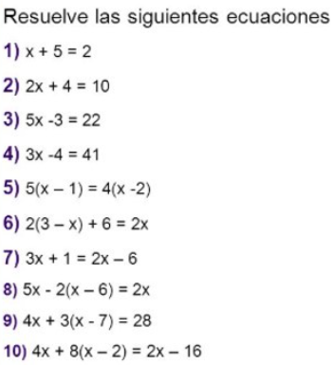
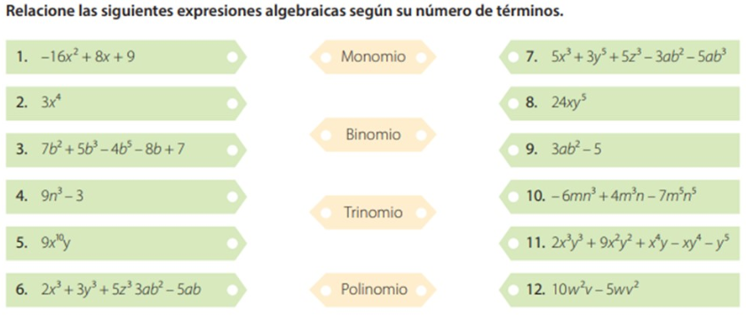
SEGUNDO PERIODO
Resolver las siguientes ecuaciones sumando o restando términos semejantes:
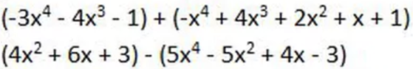
Resolver la siguiente división y multiplicación de ecuaciones:
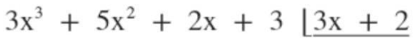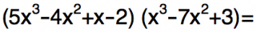
Aplicar los casos de productos notables en los siguientes ejercicios:
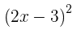= 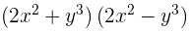= 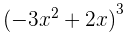= =
TERCER PERIODO
Identifica y aplica los casos de factorización a los siguientes ejercicios:
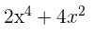= 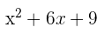= 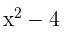= 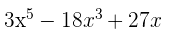= = =
Graficar las siguientes funciones:
Aplicar la ecuación de la recta y la pendiente de las siguientes coordenadas:
Aplicar la fórmula de la ecuación cuadrática, hallar el vértice y graficar las siguientes funciones cuadráticas:
